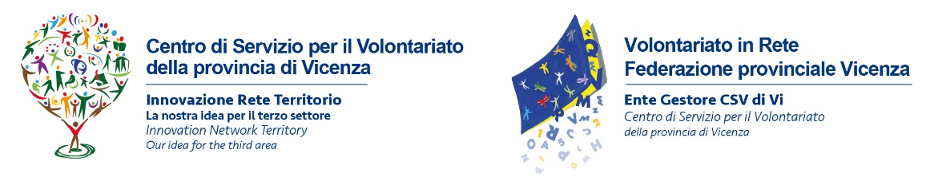Volontariato in Rete - Federazione Provinciale di Vicenza   
Piazza IV Novembre, 5 - 36010 Carrè (VI)   
Iscrizione Registro Regionale Volontariato n. VI0523 | Codice Fiscale 93024610243 | Ente Gestore CSV di VI

**Diabete piaga moderna, CSV e Lions Club Vicenza Palladio**

**insieme per promuovere una nuova cultura**

**Un protocollo d’intesa per sensibilizzare e agire sul sistema-giovani**

La crescita del numero dei casi di diabete è a dir poco sconcertante. Secondo la Federazione Internazionale del Diabete, il numero di persone adulte affette dal diabete raggiungerà i 629milioni entro il 2045. Comincia così il protocollo di intesa fra l’Associazione Volontariato in Rete - Federazione Provinciale di Vicenza ente gestore del Centro di Servizio per il Volontariato di Vicenza e il Lions Club Vicenza Palladio, il primo rappresentato dal presidente Marco Gianesini e il secondo dal past president Roberto Artini insieme al neo eletto Vincenzo Riboni.

Una sfida alla salute a livello globale che si declina localmente, dove diventa essenziale che ogni ente e associazione promotore di welfare si impegni a dare impulso a una nuova cultura dell’alimentazione e della salute. Alla base della partnership c’è la volontà di agire a Vicenza e provincia per far conoscere i servizi esistenti, favorire il contatto con i ragazzi diabetici, i logo famigliari e caregiver ma anche la scuola e i giovani con fragilità evolutiva o provenienti da contesti socio-ambientali difficili. La formazione e una rete efficiente per informare e consigliare saranno punti fondamentali.

“Una sinergia nuova questa tra CSV Vicenza e Lions Club Vicenza Palladio, fortemente voluta e che trova radici in una bella collaborazione nata con il Festival della Sostenibilità. Non ci allontaniamo troppo dal tema principale che è, infatti, farsi promotori di una nuova cultura più attenta, più sana e più attiva per cambiare comportamenti oramai incancreniti” è la considerazione dei due presidenti, promotori del protocollo, Riboni, Artini.

Il Progetto “**Cibo e vita! Un benessere di peso… all’altezza dei bisogni del minore”,** promosso da Riboni e oggetto dello stesso protocollo di intesa, infatti sottolinea come una corretta nutrizione e attività fisica siano alla base di uno sviluppo armonico del bambino nella sua crescita. Prevenzione e controllo sono focalizzati oggi, sulle malattie destinate a diventare una delle maggiori cause di disabilità in gioventù e in età adulta nel giro di pochi anni, in prima linea il diabete.

“Le attività proposte sono adatte alle varie fasce d’età come il *Viaggio nella Fattoria* con preparazione e degustazione di prodotti agricoli, *La Fiaba è servita!* con messaggi sul valore del cibo ma anche il *Nutrimento d’autore* per la storia dell’alimentazione, ricette e le tradizioni regionali” spiega il direttore del CSV di Vicenza Maria Rita Dal Molin “E’ importante sensibilizzare il sistema-famiglia e il sistema-scuola ma non si può prescindere dal cambiare anche il sistema sociale, soprattutto i mass media e la pubblicità che influenzano enormemente i giovani”.

Gli strumenti andranno da laboratori esperienziali a interventi psico-educativi, da questionari sulle abitudini alimentari alla visione di film di contenuto, fino ad arrivare a gruppi di circle time, come previsto dai Quaderni della Salute del Ministero, momenti di confronto e ascolto per innescare importanti riflessioni. “I Lions sono oltre 1milione e 400mila nel mondo e hanno scelto di impegnarsi per combattere questa piaga moderna e dilagante, che porterà i nostri giovani a gravi disabilità future. E’ uno dei grandi temi sui quali la nostra associazione sta cercando di intervenire, gli altri sono fame – paradossalmente – vista, cancro pediatrico, ambiente e giovani. C’è una grande interconnessione fra tutti i punti e siamo convinti che solo unendo le forze sia possibile arrivare a parlare di una nuova cultura di welfare locale e mondiale” conclude Vincenzo Riboni, medico e volontario di grande esperienza.